HƯỚNG DẪN NỘP BÀI KỸ NĂNG VIẾT

I. Quy trình chung
Bước 1. Đăng nhập Gmail và đổi tên theo quy định;
Bước 2. Vào “Lớp học” theo mã Google classromm tương ứng với “Mã lớp” của sinh viên;
Bước 3. Nộp bài phần Kỹ năng Viết.
(Trong quá trình nộp bài, nếu có gì vướng mắc, sinh viên liên hệ SĐT: 0988381998)
II. Hướng dẫn
1. Đăng nhập Gmail và đổi tên theo quy định
Sau khi đăng nhập bằng tài khoản …….@gmail.com sinh viên đổi tên thành
<Số báo danh>_<Họ và tên> theo trình tự sau:
Ví dụ: 127_Nguyễn Văn A
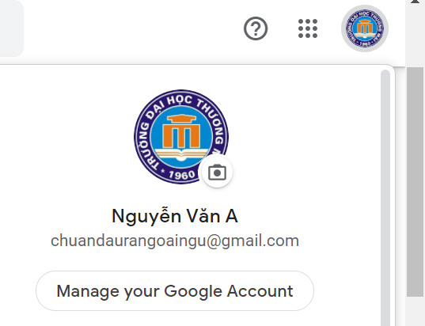
1. Chọn Biểu tượng “Ảnh đại diện”
2. Chọn “Quản lý tài khoản của bạn”

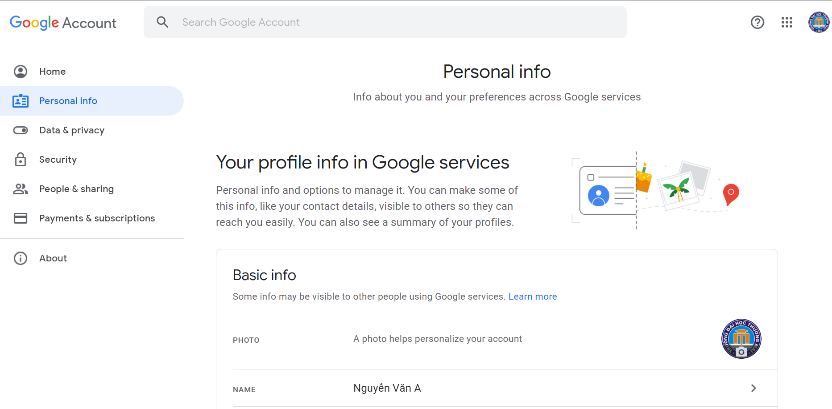
4. Chọn “>” để sửa thông tin cá nhân

3. Chọn “Thông tin cá nhân”

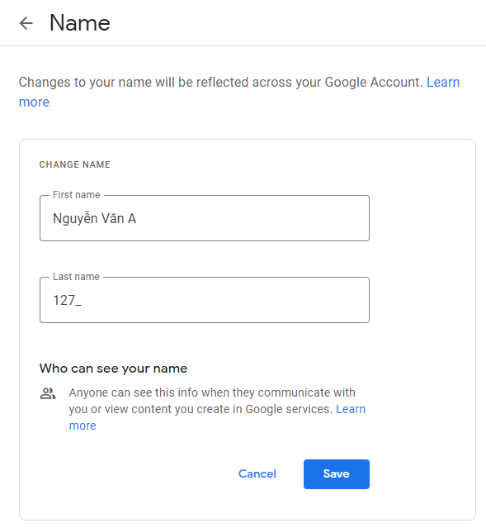
5. Nhập Họ và tên
7. Nhấp “Save” để lưu
6. Nhập SBD và dấu gạch dưới

2. Vào “Lớp học” theo mã Google classroom tương ứng với “Mã lớp” của sinh viên
Sau khi đăng nhập và đổi tên, sinh viên vào lớp học theo trình tự sau:
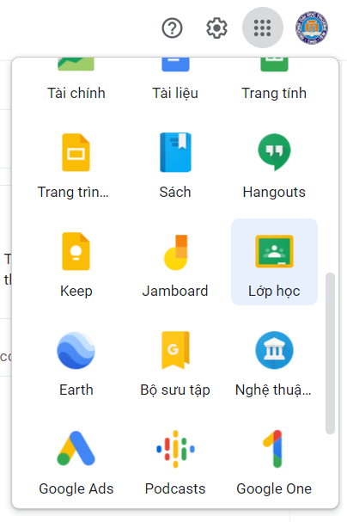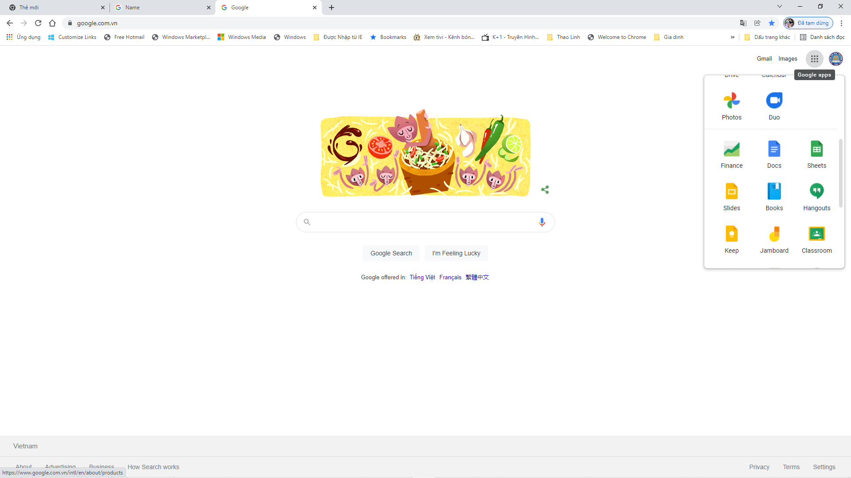
2. Kéo menu xuống Chọn “Lớp học” hoặc “Classroom”
1. Chọn “Google apps” để vào menu
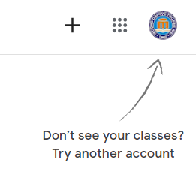
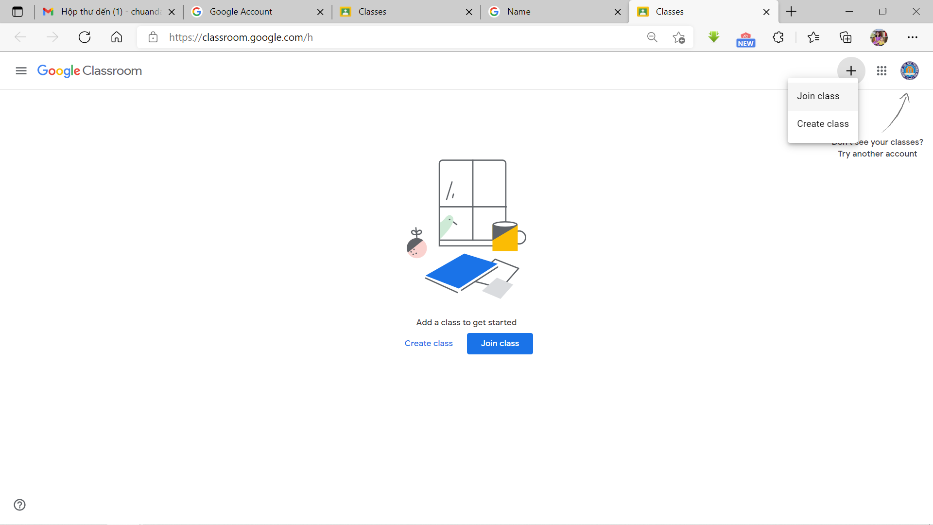
3. Chọn “+”
4. Chọn “Join class”

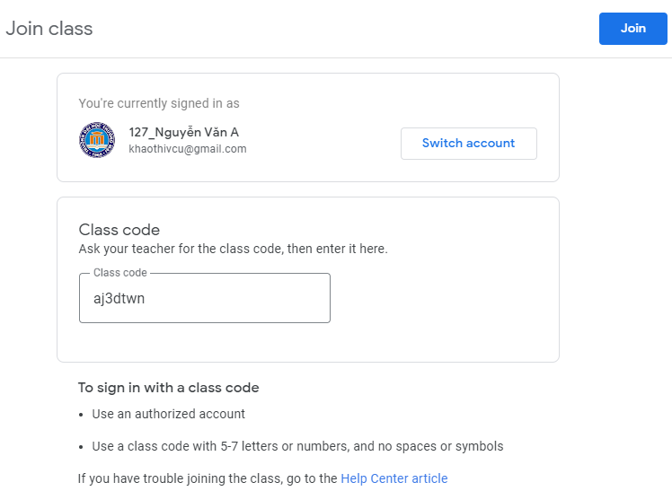
5. Nhập Mã “Google classroom”
6. Chọn “Join”
Lớp 2251ENTE0121 mã ylxfbxt
Lớp 2252ENTE0121 mã nzo7zom
Lớp 2253ENTE0121 mã quxihlk
Lớp 2254ENTE0121 mã pjsueaq
Lớp 2255ENTE0121 mã ejhtntn
Lớp 2256ENTE0121 mã u4hi45m
Lớp 2257ENTE0121 mã qhjl66s
Lớp 2258ENTE0121 mã cvhtvkv
Lớp 2259ENTE0121 mã 6ihir4c
ylxfbxt
(Lưu ý: Sinh viên nhập mã Google classroom tương ứng với “Mã lớp” của mình)

3. Nộp bài Kỹ năng viết
Trình tự thực hiện :
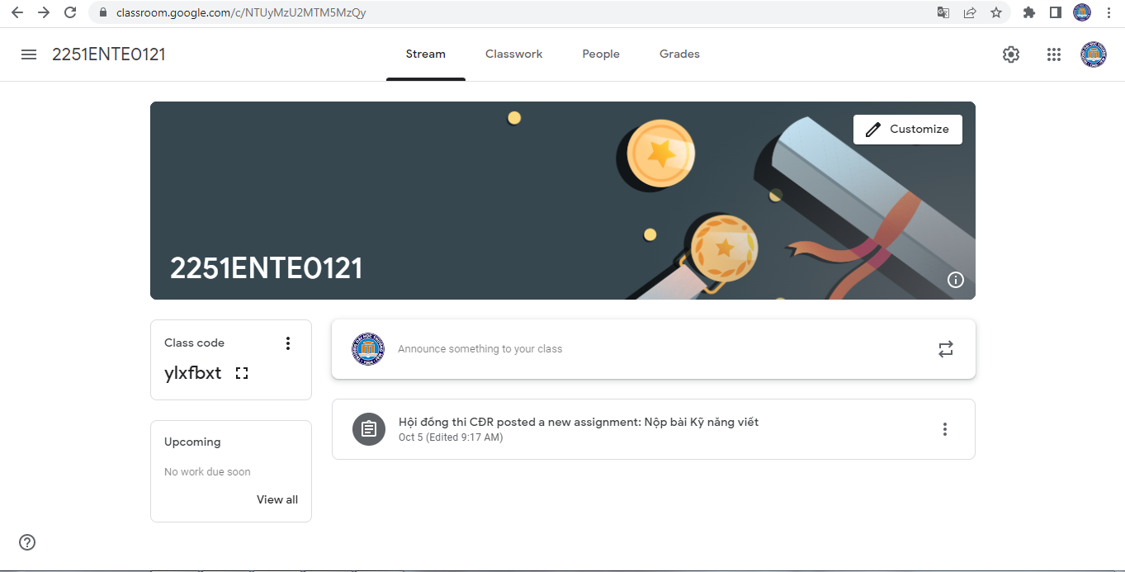
1. Chọn “Nộp bài Kỹ năng viết”
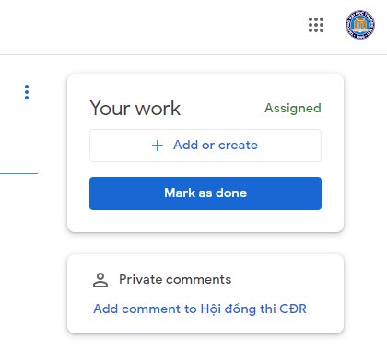
2. Chọn “Add or create” hoặc “Thêm hay Tạo mới”
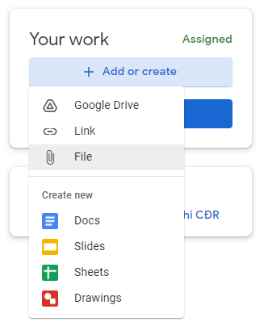
3. Chọn “File” để tải bài làm
Kỹ năng viết lên hệ thống
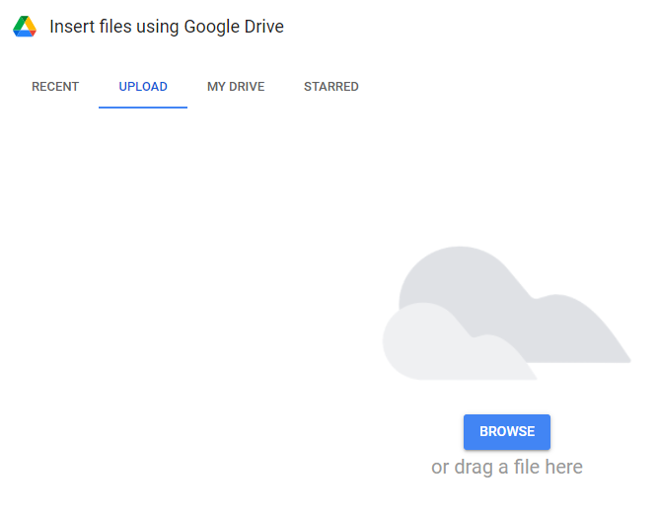
4. Chọn “Browse” để chọn file bài làm Kỹ năng viết
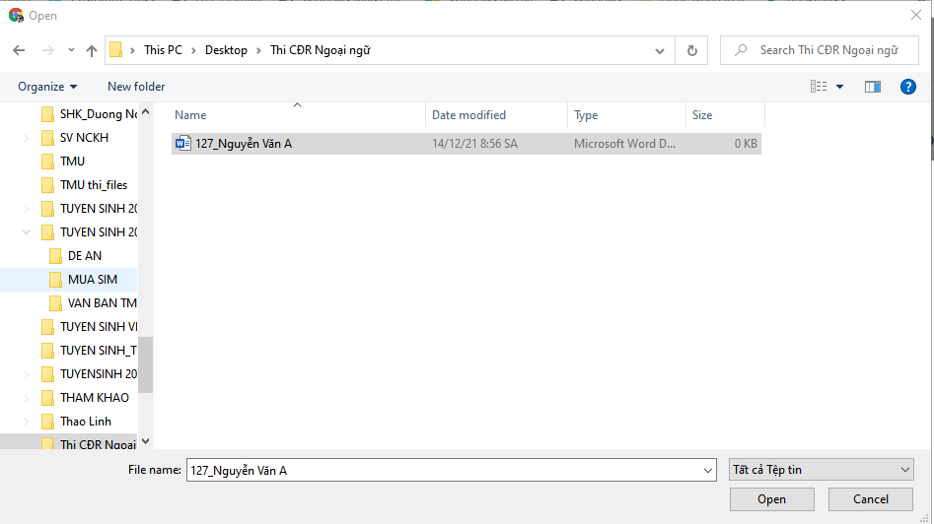
5. Chọn file bài làm Kỹ năng viết dạng word/pdf hoặc ảnh
Tên file theo quy tắc
<Số báo danh>_<Họ và tên>
7. Chọn “Turn in” để chính thức nộp bài

6. Chọn “Turn in” để nộp bài

Lưu ý: Trước khi tải bài làm Kỹ năng viết, SV phải lưu và thoát khỏi phần mềm word
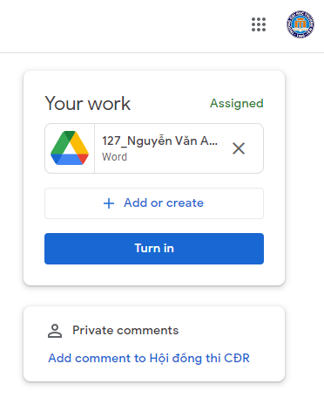
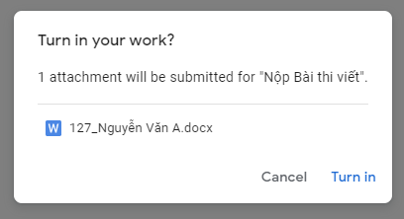
7. Chọn “Turn in” để chính thức nộp bài

6. Chọn “Turn in” để nộp bài

4. Mẫu giấy làm bài Kỹ năng viết:
Sinh viên tải mẫu về và đặt tên “file” theo quy định như sau: SBD_Họ và tên
VD: 123_Nguyễn Văn A
TRƯỜNG ĐẠI HỌC THƯƠNG MẠI | BÀI LÀM ĐÁNH GIÁ NĂNG LỰC TIẾNG ANH  KỸ NĂNG VIẾT - Thời gian thi: 40 phút
Họ và tên:………………………………..….… Mã sinh viên: ……………………
Số báo danh:………………………………..…. Phòng số: ….……………….…...
Ngày: ….…………………………………...…. Mã đề: ….…………………….…

Điểm đánh giá Họ tên và chữ ký cán bộ chấm 1
Part I: .......... points
Part II: ......... points
----------------------------

Total: …… points

Họ tên và chữ ký cán bộ chấm 2

Part 1

……………………………………………………………………………………………………

……………………………………………………………………………………………………….....………………………………………………………………………………………………………...………………………………………………………………………………………………………...………………………………………………………………………………………………………...……………………………………………………………………………………………………………...………………………………………………………………………………………………………...……………………………………………………………………………………………………………...…………………………………………………

Part 2

………………………………………………………………………………………………………...………………………………………………………………………………………………………...………………………………………………………………………………………………………...………………………………………………………………………………………………………...………………………………………………………………………………………………………...………………………………………………………………………………………………………...………………………………………………………………………………………………………...………………………………………………………………………………………………………………………...………………………………………………………………………………………………………...………………………………………………………………………………………………………...………………………………………………………………………………………………………...………………………………………………………………………………………………………...………………………………………………………………………………………………………...………………………………………………………………………………………………………...…………

……………………………………………………...………………………………………………………………………………………………………...………………………………………

Lưu ý: Sinh viên làm bài trong 01 trang, font chữ Times New Roman, cỡ chữ 13, cách dòng Single.

